Opera di ordinaria sciatteria

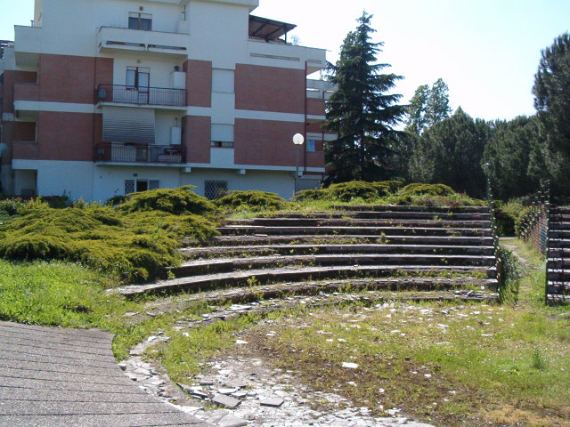 | 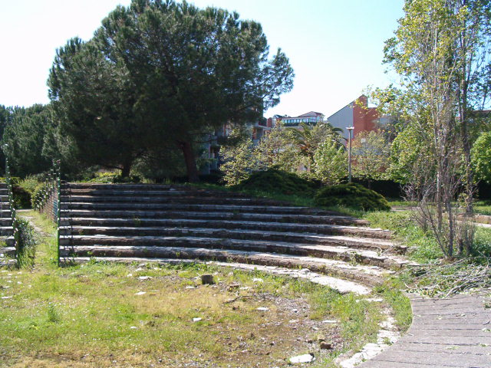
Tre ruderi di resti sparsi….  Un laghetto senza acqua e senza pesci…  Due esigui e scassate pistarelle…  Che ci fò? | 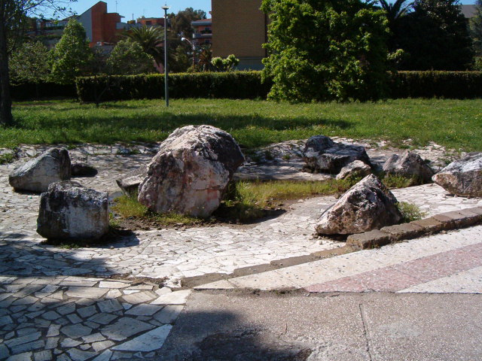
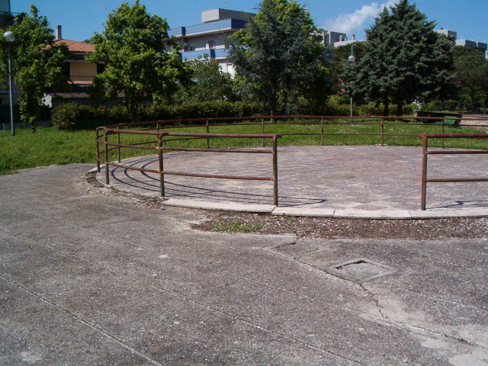 | 